

Universidad TecMilenio

Nombre del alumno: Alexis Leal Mata

Máster en Inteligencia Artificial

Actividad 8

Ciclo de vida del aprendizaje profundo y aprendizaje profundo por refuerzo

<https://drive.google.com/file/d/1ATkEawKsMe1YBmZrKb-H27PvrLhufHFc/view?usp=sharing>

# XOR 2 entradas tanh

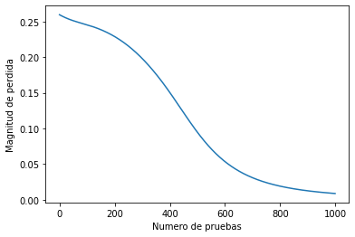

Xor 2 Relu XOR

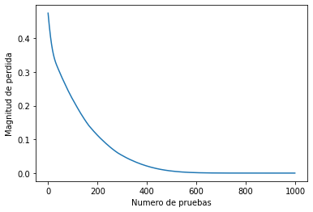

XOR de tres compuertas RELU

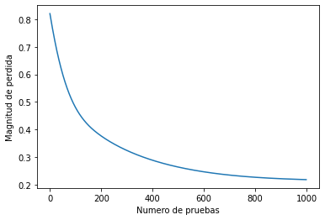

NAND RELU

